3－４
【長野県】
（関連農場） 豚肥育農場（宮田村）
2,444頭＊(肥育2,444頭)
（関連と畜場）と畜場（松本市）
（係留頭数）38頭＊
【滋賀県】
（関連農場） 豚肥育農場 （近江八幡市） 699頭＊(肥育699頭)
【大阪府】
（関連農場） 豚肥育農場 （東大阪市） 737頭＊(肥育737頭)
家畜保健衛生所情報
令和3年5月12日
栃木県、山梨県で豚熱が発生

栃木県、山梨県において、国内で66から68例目の豚熱の発生が確認されました。発生状況は次のとおりです。
事例数 | 発生場所 | 発生日 | 飼養頭数
66例目 | 栃木県那須塩原市 | 令和３年4月17日 | 約17,266頭
 | *疫学関連農場：栃木県那須塩原市 1農場
6７例目 | 栃木県那須塩原市 | 令和３年4月17日 | 約22,096頭
6８例目 | 山梨県中央市 | 令和３年５月11日 | 約2,523頭

令和3年5月５日、韓国の養豚場（江原道寧越郡）において、アフリカ豚熱の発生が確認されました。
本病については、アジア地域における流行地域が拡大しており、日本への侵入リスクがますます高くなっています。養豚農家をはじめとする、豚等を飼養している皆様におかれましては、豚熱等の疾病の発生や感染拡大防止のため、再度、飼養衛生管理基準の遵守を徹底し、特に次の事項について注意していただきますよう、よろしくお願いします。
- 消毒による人・車両等を介したウイルスの侵入防止
- 毎日の健康観察と異常豚の早期発見・早期通報（次項参照）
- 異常豚を発見した場合は家畜保健衛生所に連絡してください。
- 食品残さの適正使用
畜産物を含む飼料を与える場合は撹拌しながら90℃以上60分間以上またはこれと同等以上の効果のある方法で加熱処理し、処理温度等の計測を行い、その記録を保管してください。
- 野生動物対策
- いのしし、ねずみ等の野生動物の侵入防止対策を徹底してください。
- 豚舎周囲の清掃、整理・整頓
（特に飼料タンク下の残さによる野生動物誘引に注意）
- 畜産関係者等の海外渡航の自粛
- 特に豚熱、アフリカ豚熱、口蹄疫等の発生地域への渡航は可能な限り自粛してください。
豚熱について
家畜伝染病予防法により、特定症状を呈している家畜を発見した場合は届出が義務付けられています。
このような症状を含む異常がみられた場合は必ず家畜保健衛生所に届け出てください。

※ 特定症状
- 耳翼、下腹部または四肢等の紫斑
- 同一の畜房内において、以下の症状を示す豚がおおむね1週間程度で増加していること
- 40℃以上の発熱、元気消失、食欲減退 ②便秘、下痢 ③結膜炎(目ヤニ)
- 歩行困難、後躯麻痺、けいれん ⑤削痩、被毛粗剛、発育不良(ひね豚)
- 流死産等の異常産の発生 ⑦皮下出血、皮膚紅斑、天然孔からの出血、血便
- 同一の畜舎内において、概ね1週間程度に複数の豚が突然死すること

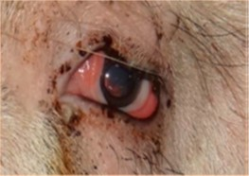
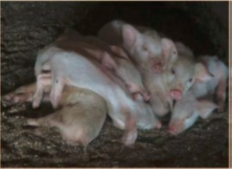
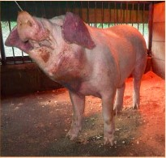
農水省HP
より

耳翼の紫斑
元気がない
結膜炎

なお、豚熱についての最新情報は下記ホームページについてもご確認ください。
- 農林水産省： http://www.maff.go.jp/j/syouan/douei/csf/
- 農研機構： https://www.naro.affrc.go.jp/niah/swine_fever/index.html

〈農林水産省HP〉 〈農研機構HP〉 〈栃木県HP〉 〈山梨県HP〉

＊＊＊＊＊＊＊＊＊＊＊＊＊＊＊＊＊＊＊＊＊＊＊＊＊＊＊＊＊＊＊＊＊＊＊＊＊＊＊＊＊＊
本情報に関するお問い合わせは
大阪府家畜保健衛生所
〒598-0048 泉佐野市りんくう往来北1－59
TEL：072-４58-1151 FAX：072-４58-1152
＊＊＊＊＊＊＊＊＊＊＊＊＊＊＊＊＊＊＊＊＊＊＊＊＊＊＊＊＊＊＊＊＊＊＊＊＊＊＊＊＊＊

